Консультация – предупреждение об интенсивности метеорологических явлений на территории Республики Татарстан
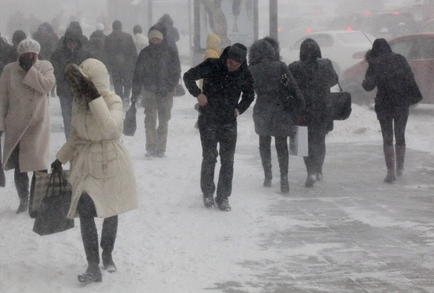
Уважаемые граждане! От ФГБУ «Управление по гидрометеорологии и мониторингу окружающей среды Республики Татарстан» поступила:

Консультация – предупреждение об интенсивности
метеорологического явления
с 05 час. до 18 час. 25 февраля 2021 г.
утром, днем 25 февраля 2021 г. в западных районах Республики Татарстан и в г. Казани ожидаются метель и сильный ветер порывами 15-18 м/с (в г. Казани до17 м/с).

